Последовательность действий по обновлению системы на продуктовом сервере.

1. Дождаться, когда пользователи завершат работу с системой, либо предупредить их о времени начала обновления.
2. Сделать локальный backup продуктовой базы.
3. Подготовить проект IntecoAG.ERM к обновлению:
   1. Убедиться, что все конфигурационные файлы настроены правильно.
   2. Проверить, если предполагается обновление состава объектов или структуры объектов, что номера версий нужных модулей в Solution в файлах Assemble превышают номера этих модулей в таблице ModuleInfo.
   3. Сделать пакетный Build или Rebuild. Убедиться в отсутствии ошибок.
4. Запустить консоль PuTTY. 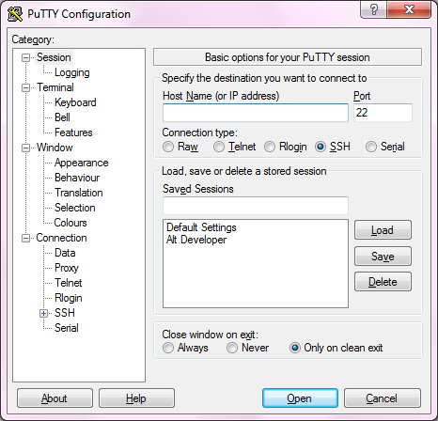
5. Выбрать Alt Developer в списке сессий и нажать Open. Появится командное окно: 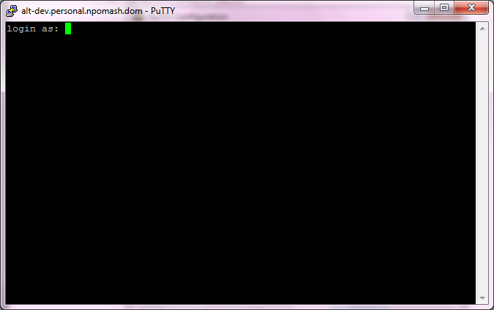
6. Указать в качестве логина otd и дождаться завершения выполнения команды: 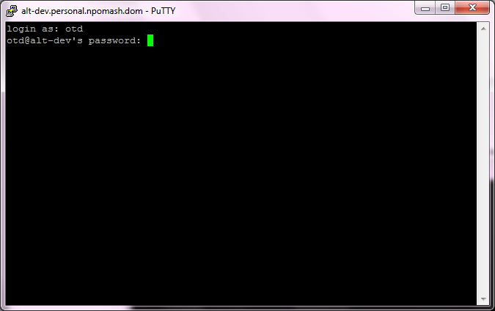
7. Ввести пароль: 123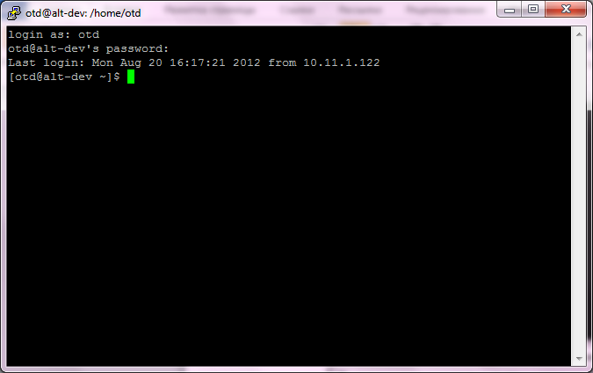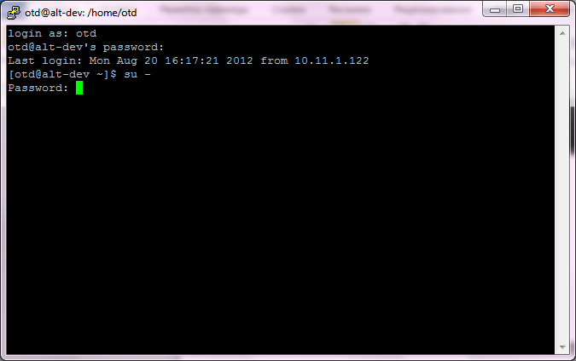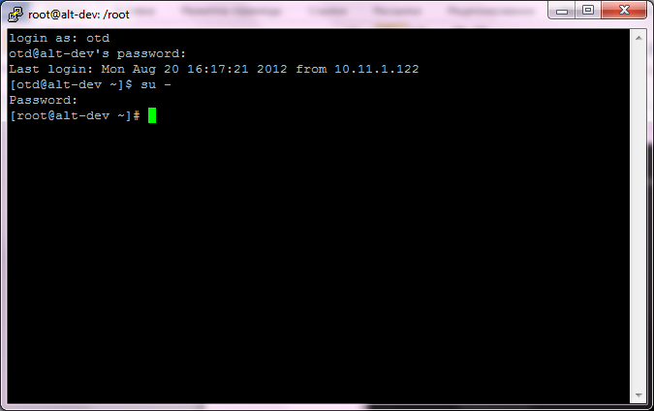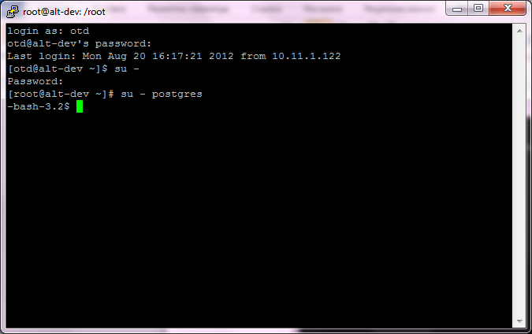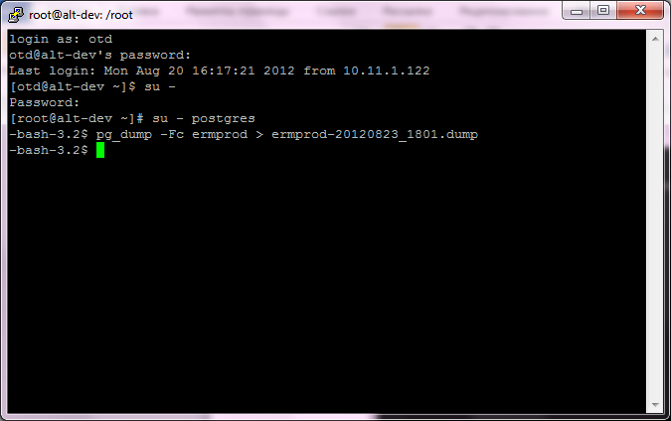
8. Закрываем консоль, нажав дважды Ctrl+D.
9. 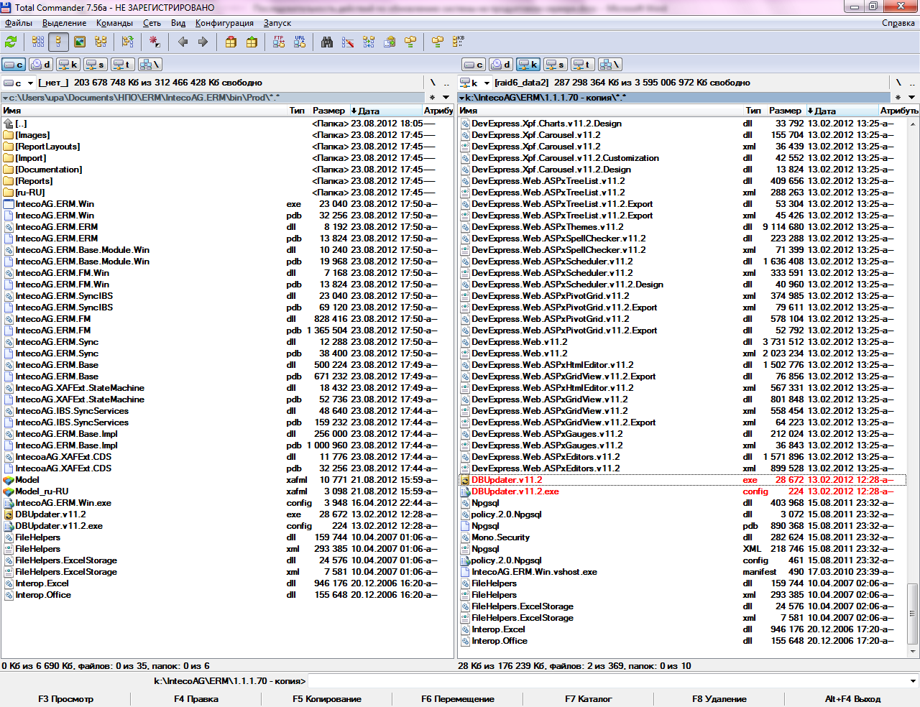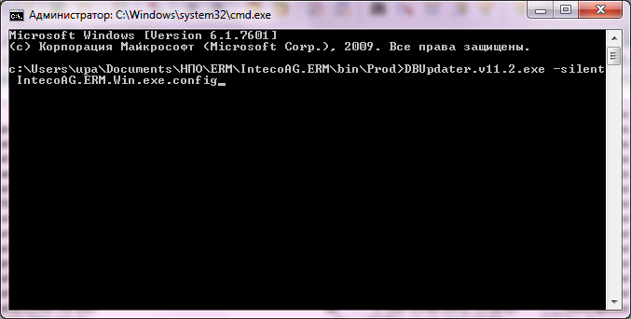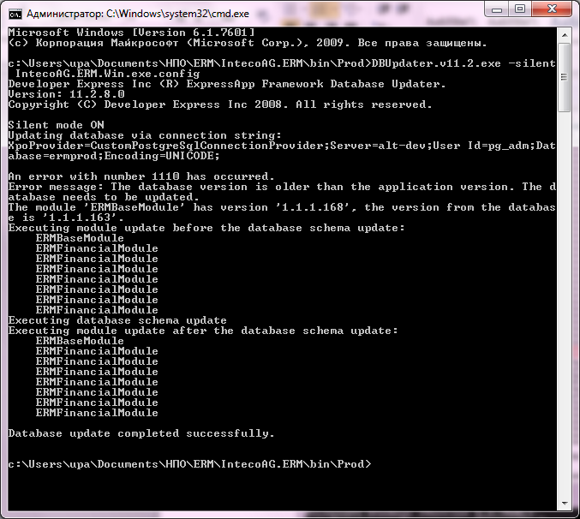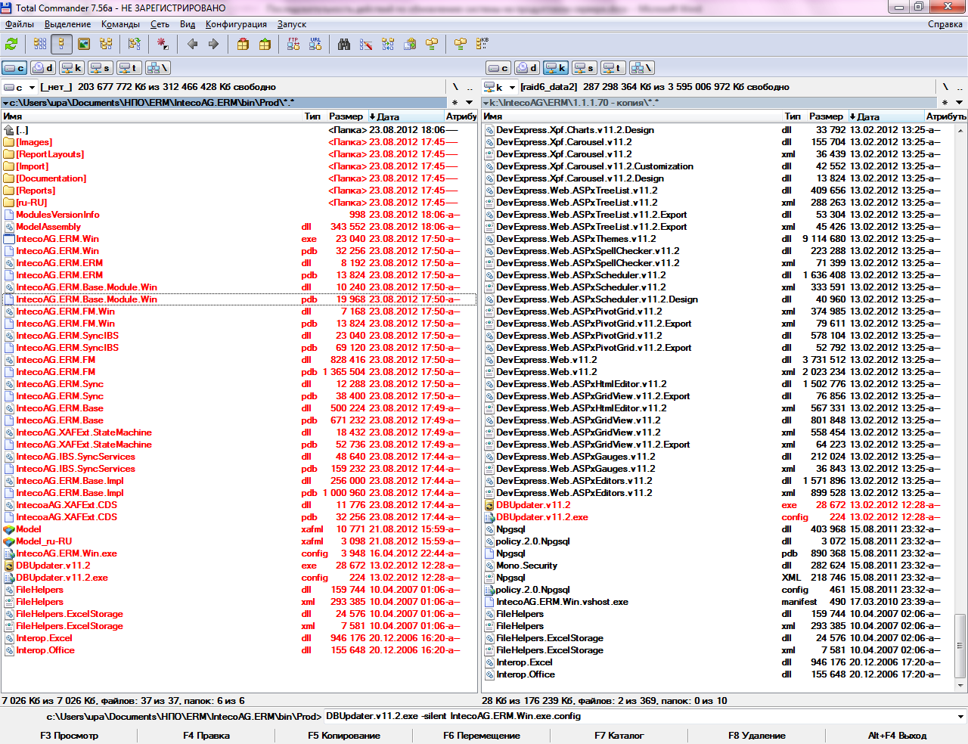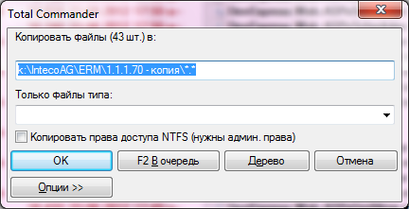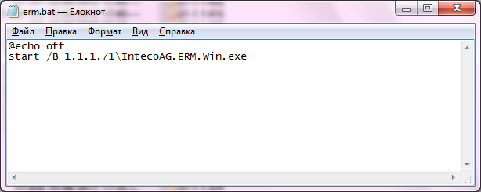
10. Выполнить необходимые изменения в Настройках.
11. Проверить, что система запускается ☺